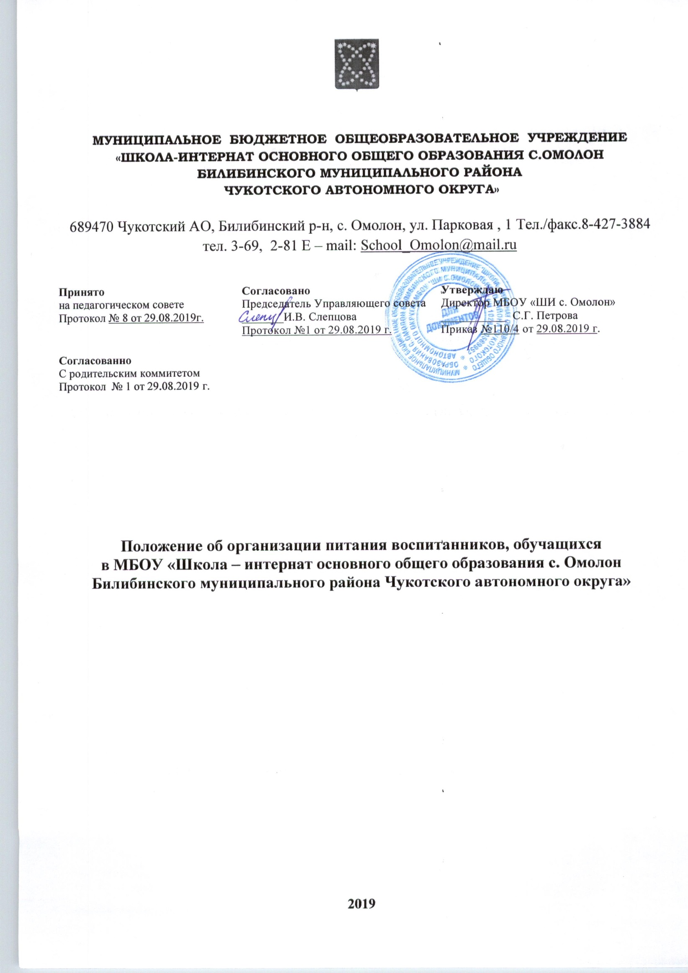
1.ОБЩИЕ ПОЛОЖЕНИЯ

1.1.Положение об организации питания воспитанников и учащихся в МБОУ «Школа – интернат основного общего образования с. Омолон Билибинского муниципального района Чукотского автономного округа» (далее- Положение) устанавливает порядок организации питания обучающихся в школе, воспитанников детского сада и интерната, определяет основные организационные принципы, правила и требования к организации питания учащихся и воспитанников, регулирует отношения между администрацией школы и родителями(законными представителями).
1.2.Положение разработано в соответствии с:
- Федерального закона от 29.12.2012 № 273-ФЗ «Об образовании в Российской Федерации»;
- Федерального закона «О санитарно-эпидемиологическом благополучии населения» от 30.03.1999 № 52-ФЗ (последняя редакция);
- СанПиНа 2.4.2.2821-10 «Санитарно-эпидемиологические требования к условиям и организации обучения в общеобразовательных учреждениях» (с изменениями на 24 ноября 2015 года);
- СанПиНа 2.4.5.2409-08 «Санитарно-эпидемиологические требования к организации питания обучающихся в общеобразовательных учреждениях, учреждениях начального и среднего профессионального образования» (с изменениями на 25 марта 2019 года);
- СанПиНа 2.3.2.1940-05 «Организация детского питания» (с изменениями на 27 июня 2008 года);
- СанПиНа 2.3.2.1324-03 «Гигиенические требования к срокам годности и условиям хранения
пищевых продуктов»;
- Санитарно-эпидемиологических правил СП 3.5.1378-03 «Санитарно-эпидемиологические
требования к организации и осуществлению дезинфекционной деятельности»;
- Санитарно-эпидемиологических правил СП 3.5.3.3223-14 «Санитарно-эпидемиологические
требования к организации и проведению дератизационных мероприятий» (утв. Постановлением Главного государственного санитарного врача РФ от 22 сентября 2014 г. № 58);
- Санитарных правил СП 1.1.1058-01 «Организация и проведение производственного контроля за соблюдением санитарных правил и выполнением санитарно-противоэпидемических (профилактических) мероприятий» (утв. Главным государственным санитарным врачом Российской Федерации 10 июля 2001 г.) (с изменениями и дополнениями от 27 марта 2007 г.);
- СанПиНа 2.2.4.548-96 «Гигиенические требования к микроклимату производственных
помещений»;
- Постановления Главного государственного санитарного врача РФ от 20.07.2006 № 18 «Об
организации питания детей в общеобразовательных учреждениях»;
- СанПиНа 2.4.1.3049-13 «Санитарно-эпидемиологические требования к устройству, содержанию и организации режима работы дошкольных образовательных организаций» (с изменениями на 27 августа 2015 года);
- Приказа Минздравсоцразвития России от 12.04.2011 N 302н (ред. от 06.02.2018) «Об утверждении перечней вредных и (или) опасных производственных факторов и работ, при выполнении которых проводятся обязательные предварительные и периодические медицинские осмотры (обследования), и Порядка проведения обязательных предварительных и периодических медицинских осмотров (обследований) работников, занятых на тяжелых работах и на работах с вредными и (или) опасными условиями труда» (Зарегистрировано в Минюсте России 21.10.2011 N 22111);
- Приказа Минздрава РФ от 29.06.2000 № 229 «О профессиональной гигиенической подготовке и аттестации должностных лиц и работников организаций»;
- Федерального закон от 27.07.2006 № 152- ФЗ «О персональных данных» (с изменениями и
дополнениями от 23 декабря 2010 г.).
1.3. Основными задачами при организации питания обучающихся в школе, являются:
- осуществление комплекса мероприятий, направленных на охват горячим полноценным и
сбалансированным питанием воспитанников подразделения детский сад, обучающихся 1-4 и 5 – 9 классов;
- создание благоприятные условия, способствующие правильному и своевременному питанию воспитанников и обучающихся, сохранению полноценного физического и психологического здоровья подрастающего поколения;
- обеспечение обучающихся питанием, соответствующим возрастным физиологическим
потребностям в пищевых веществах и энергии, принципам рационального и сбалансированного питания;
- гарантированное качество и безопасность питания и пищевых продуктов, используемых в питании;
- предупреждение (профилактика) среди обучающихся инфекционных и неинфекционных заболеваний, связанных с фактором питания;
- пропаганда принципов здорового и полноценного питания.
1.4. Настоящее Положение определяет:
- общие принципы организации питания обучающихся;
- порядок организации питания в школе;
- порядок организации питания, предоставляемого на бесплатной основе.
1.5. Настоящее Положение является локальным нормативным актом, согласовывается с Учредительным советом и родительским комитетом школы, утверждается приказом директора школы.
2.ОСНОВНЫЕ ЦЕЛИ И ЗАДАЧИ.

2.1.Основными целями и задачами при организации питания воспитанников и обучающихся в МБОУ «Школа – интернат основного общего образования с. Омолон Билибинского муниципального района Чукотского автономного округа»:
- обеспечение учащихся питанием, соответствующим возрастным физиологическим потребностям в пищевых веществах и энергии, принципам рационального и сбалансированного питания;
- гарантированное качество и безопасность питания и пищевых продуктов, используемых для приготовления блюд;
- предупреждение (профилактика) среди обучающихся инфекционных и неинфекционных заболеваний, связанных с фактором питания;
- пропаганда принципов полноценного и здорового питания;
- модернизация школьных пищеблоков в соответствии с требованиями
санитарных норм и правил, современных технологий;
- использование бюджетных средств, выделяемых на организацию питания, в
соответствии с требованиями действующего законодательства.

3. ОБЩИЕ ПРИНЦИПЫ ОРГАНИЗАЦИИ ПИТАНИЯ УЧАЩИХСЯ.

3.1. Организация питания учащихся является отдельным обязательным направлением деятельности школы-интерната.
3.2. Для организации питания учащихся используются специальные помещения (пищеблок), соответствующие требованиям санитарно-гигиенических норм и правил по следующим направлениям:
• соответствие числа посадочных мест столовой установленным нормам;
• обеспеченность технологическим оборудованием, техническое состояние которого соответствует установленным требованиям;
• наличие пищеблока, подсобных помещений для хранения продуктов;
• обеспеченность кухонной и столовой посудой, столовыми приборами в
необходимом количестве и в соответствии с требованиями СанПиНа;
• наличие вытяжного оборудования, его работоспособность;
• соответствие иным требованиям действующих санитарных норм и правил в Российской Федерации.
3.3. В пищеблоке постоянно должны находиться:
• заявки на питание, журнал учета фактической посещаемости учащихся;
• журнал бракеража пищевых продуктов и продовольственного сырья;
• журнал бракеража готовой кулинарной продукции, журнал здоровья;
• журнал проведения витаминизации третьих и сладких блюд;
• журнал учета температурного режима холодильного оборудования;
• ведомость контроля рациона питания (формы учетной документации пищеблока – приложение №10 к СанПиНу 2.4.5.2409-08);
• ежедневные меню, технологические карты на приготовляемые блюда;
• приходные документы на пищевую продукцию, документы, подтверждающие
качество поступающей пищевой продукции (накладные, сертификаты
соответствия, удостоверения качества, документы ветеринарно-санитарной
экспертизы и др.).
3.4 Администрация школы совместно с классными руководителями осуществляет организационную и разъяснительную работу с обучающимися и родителями (законными представителями) с целью организации горячего питания учащихся на бесплатной основе.
3.5.Администрация школы обеспечивает принятие организационно- управленческих решений, направленных на обеспечение горячим питанием учащихся, принципов и санитарно-гигиенических основ здорового питания, ведение консультационной и разъяснительной работы с родителями (законными представителями) учащихся и воспитанников.
3.6. Режим питания в школе-интернате определяется СанПиНом 2.4.5.2409-08 "Санитарно- эпидемиологическими требованиями к организации питания обучающихся в общеобразовательных учреждениях, учреждениях начального и среднего профессионального образования", утвержденными постановлением Главного государственного санитарного врача Российской Федерации от 23.07.2008 №45(с приложениями)
3.7. Питание в школе организуется на основе разрабатываемого рациона питания и перспективного 14 дневного- меню, разработанного в соответствии с рекомендуемой формой составления примерного меню и пищевой ценности приготовляемых блюд ( приложение № 2 к СанПиНу 2.4.5.2409-08), а также меню - раскладок, содержащих количественные данные о рецептуре блюд.
3.8. Примерное меню утверждается директором школы
3.9. Обслуживание горячим питанием учащихся осуществляется штатными сотрудниками школы, имеющими соответствующую профессиональную квалификацию, прошедшими предварительный (при поступлении на работу) и периодический медицинские осмотры в установленном порядке, имеющими личную медицинскую книжку установленного образца.
3.10. Поставку пищевых продуктов и продовольственного сырья для организации питания в школе осуществляют предприятия (организации), специализирующиеся на работе по поставка м продуктов питания в образовательные учреждения, с которыми в соответствии с Федеральным законом от 21.07.2005 года №94-ФЗ "О размещении заказов на поставки товаров, выполнение работ, оказание услуг для государственных и муниципальных нужд".
3.11. На поставку питания заключаются контракты (договоры) непосредственно школой, являющимися муниципальными заказчиками. Поставщики должны иметь соответствующую материально- техническую базу, специализированные транспортные средства. Обеспечивать поставку продукции, соответствующей по качеству требованиям государственных стандартов и иных нормативных документов.
3.12. Гигиенические показатели пищевой ценности продовольственного сырья и пищевых продуктов, используемых в питании учащихся, должны соответствовать СанПиН 2.4.5.2409-08.
3.13. Медико-биологическая и гигиеническая оценка рационов питания (примерных меню), разрабатываемых школьной столовой, выдача санитарно-эпидемиологических заключений о соответствии типовых рационов питания (примерных меню) санитарным правилам и возрастным нормам физиологической потребности детей и подростков в пищевых веществах и энергии, плановый контроль организации питания, контроль качества поступающего сырья и готовой продукции, реализуемых в школе, осуществляется органами Роспотребнадзора.
3.14. Директор школы является ответственным лицом за организацию и полноту охвата учащихся горячим питанием.

4. ПОРЯДОК ОРГАНИЗАЦИИ ПИТАНИЯ УЧАЩИХСЯ В ШКОЛЕ.

4.1. Ежедневные меню рационов питания согласовываются директором школы, меню с указанием сведений об объемах блюд и наименований кулинарных изделий вывешиваются в обеденном зале.
4.2. Столовая школы осуществляет производственную деятельность в режиме односменной работы школы и пятидневной учебной недели.
4.3. Отпуск горячего питания обучающимся организуется по классам (группам) на переменах продолжительностью не менее 20 минут, в соответствии с режимом учебных занятий. В школе режим предоставления питания учащихся утверждается приказом директора школы ежегодно.
4.4. Сопровождающие классные руководители, педагоги обеспечивают соблюдение режима посещения столовой, общественный порядок и содействуют работникам столовой в организации питания, контролируют личную гигиену учащихся перед едой.
4.5. Проверку качества пищевых продуктов и продовольственного сырья, готовой кулинарной продукции, соблюдение рецептур и технологических режимов осуществляет бракеражная комиссия в составе: медицинской сестры, заведующей производством, заведующей производством.
4.6. Ответственное лицо за организацию горячего питания в школе:
• проверяет ассортимент поступающих продуктов питания, меню;
• совместно с медицинской сестрой осуществляет контроль соблюдения графика отпуска питания учащимся, предварительного накрытия (сервировки) столов;
• принимает меры по обеспечению соблюдения санитарно- гигиенического режима;
5. ФИНАНСОВОЕ ОБЕСПЕЧЕНИЕ
5.1. Источники и порядок определения стоимости организации питания
5.1.1. Финансирование питания обучающихся осуществляется за счет средств регионального и местного бюджетов, предоставленных в форме полной компенсации стоимости питания;
5.1.2. Стоимость питания на одного человека складывается в зависимости от сложившихся цен на продукты питания, включенные в состав рекомендованного санитарными правилами набора продуктов, и наценки за услуги по организации питания, транспортных расходов.
5.1.3. Стоимость питания согласовывается с Управляющим советом и утверждается приказом директора школы.
5.2. Организация питания за счет средств регионального и местного бюджетов
5.2.1. Бюджетные средства на организацию питания обучающихся выделяются в качестве меры социальной поддержки на финансовый год и не могут быть использованы на другие цели. Контроль за целевым использованием субсидий осуществляется в соответствии с действующим законодательством.
5.2.2. Объем и порядок предоставления бюджетных средств устанавливается постановлением Главы муниципального района Билибинский муниципальный район.
5. КОНТРОЛЬ ОРГАНИЗАЦИИ ШКОЛЬНОГО ПИТАНИЯ.

5.1. Контроль организации питания, соблюдения санитарно- эпидемиологических норм и правил, качества поступающего сырья и готовой продукции, реализуемых в школе, осуществляется органами Роспотребнадзора.
5.2. Текущий контроль организации питания школьников в учреждении осуществляют медицинский персонал школы, ответственные за организацию питания, члены Управляющего совета, родительского комитета школы, специально создаваемая комиссия по контролю организации питания.
5.3. Состав бракеражной комиссии по контролю организации питания в школе утверждается директором школы в начале календарного года.

